**Penggunaan Program *(Manual Book)***

**Program Sistem Informasi Perpustakaan SMK N 22 Jakarta**

Langkah menjalankan program:

1. *Copy* direktori *source code* & *database* ke folder di komputer anda.
2. Jalankan program XAMPP, kemudian start MySQL dan Apache pada XAMPP *Control Panel*.
3. Buka *browser* Chrome kemudian masukan localhost/phpmyadmin
4. Buat database baru dengan nama **perpustakaan**.
5. *Import* *database* **perpustakaan.sql.zip** yang terdapat dalam folder *source code* ke dalam database perpustakaan.
6. Buka folder source code, kemudian klik dua kali **perpustakaan.jar** untuk menjalankan program.
7. Setelah aplikasi dijalankan akan menampilkan *form* *login*. Pengguna diharuskan untuk memasukan *username* dan *password*. Masukan sesuai username dan password di bawah ini.

***username :* admin**

***password :* 12345**

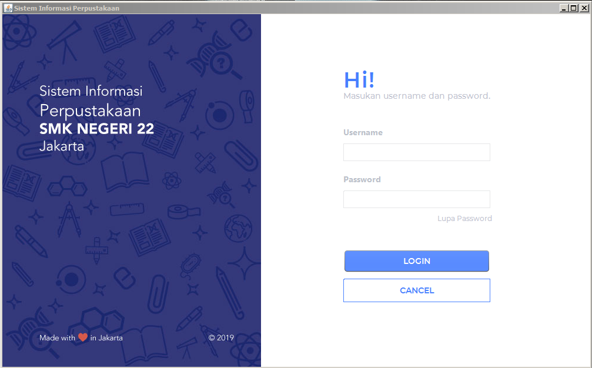

*Tampilan Halaman Login*

1. Jika *username* dan *password* yang dimasukan benar, maka akan muncul *form* menu utama. Dalam halaman menu utama ini berisi tombol-tombol menu seperti menu input data buku, registrasi anggota, transaksi peminjaman buku dan laporan. Selain itu di halaman menu utama ini terdapat status jumlah pustaka buku yang terdaftar, jumlah anggota dan transaksi yang secara otomatis diperbarui jika kita memasukan atau menghapus data.

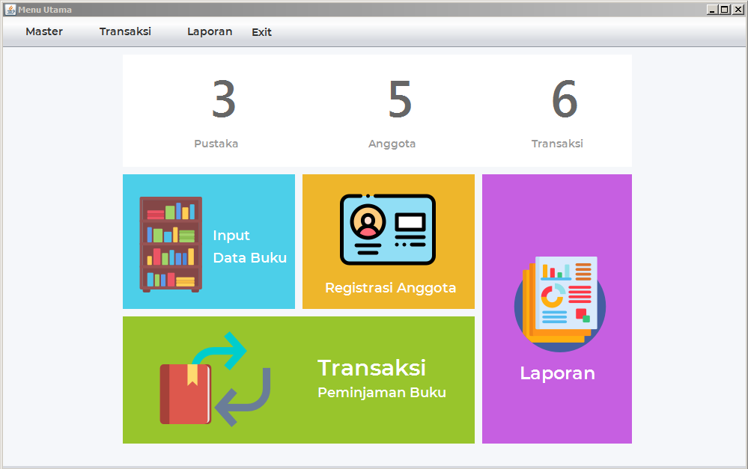

*Tampilan Halaman Menu Utama*

1. **Menu Input Data Buku**

Dalam menu input data buku, kita dapat memasukan data rinci pustaka seperti kategori buku, kode buku, judul, pengarang, penerbit, tahun terbit, edisi, ISBN, serta jumlah buku. Jika sudah memasukan data rinci sebuah pustaka kita dapat menyimpannya dengan menekan tombol save.

Selain itu kita juga dapat mengedit data pustaka yang sudah disimpan sebelumnya. Kita juga dapat menghapus data yang sudah disimpan, dengan memilih data buku di table daftar buku, kemudian klik delete. Untuk memudahkan menemukan data buku yang disimpan, kita menyediakan fitur cari dengan memasukan judul buku kemudian klik tombol cari.

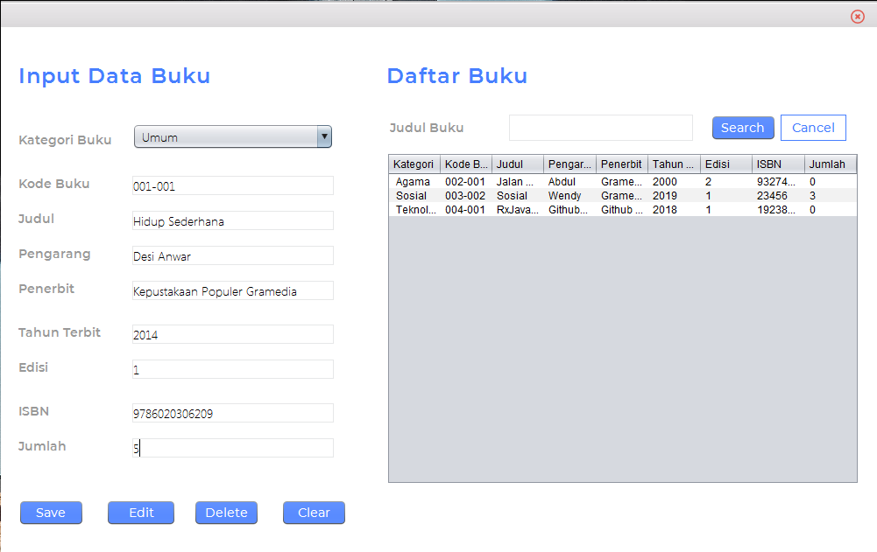

*Tampilan Halaman Menu Input Data Buku*

1. **Menu Registrasi Anggota Perpustakaan**

Halaman registrasi anggota perpustakaan ini digunakan untuk memasukan data anggota perpustakaan seperti ID Anggota, nama, nis, kelas, no telepon serta email. Pada halaman ini juga kita dapat memperbarui data anggota juga menghapus anggota yang sudah tidak aktif. Untuk memudahkan menemukan data anggota yang disimpan, kita menyediakan fitur cari dengan memasukan nama anggota kemudian klik tombol cari.

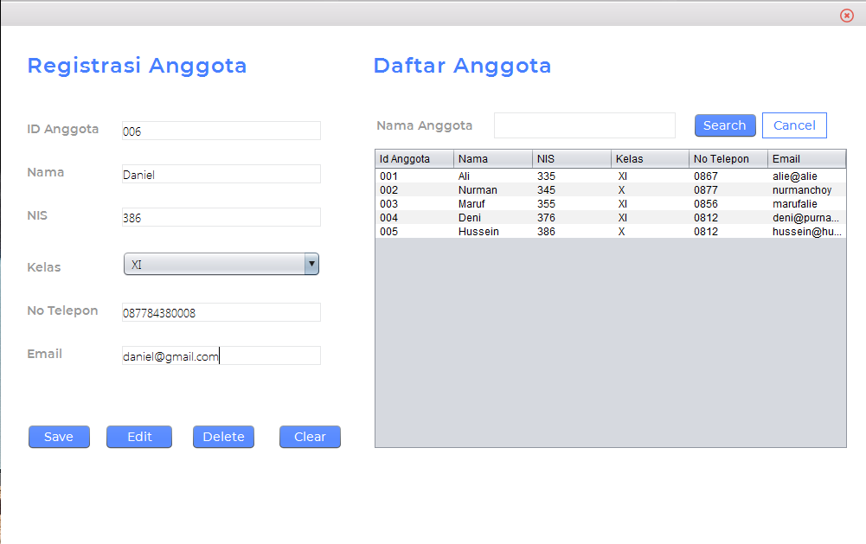

*Tampilan Halaman Menu*

*Registrasi Anggota Perpustakaan*

1. **Menu Transaksi Peminjaman Buku**

Pada saat anggota perpustakaan meminjam sebuah buku, kita dapat mencatat transaksi tersebut di halaman transaksi peminjaman buku. Pertama, masukan ID Transaksi, tanggal peminjaman, dan tanggal pengembalian.  
Setelah itu pada Data Anggota, masukan ID anggota peminjam kemudian klik cari. Data peminjam akan terisi secara otomatis. Jika data anggota sudah diisi, pada Data Buku, masukan kode buku yang akan dipinjam kemudian klik cari. Terakhir, simpan transaksi dengan klik tombol Save. Jika stock buku 0, maka transaksi tidak dapat dilakukan.

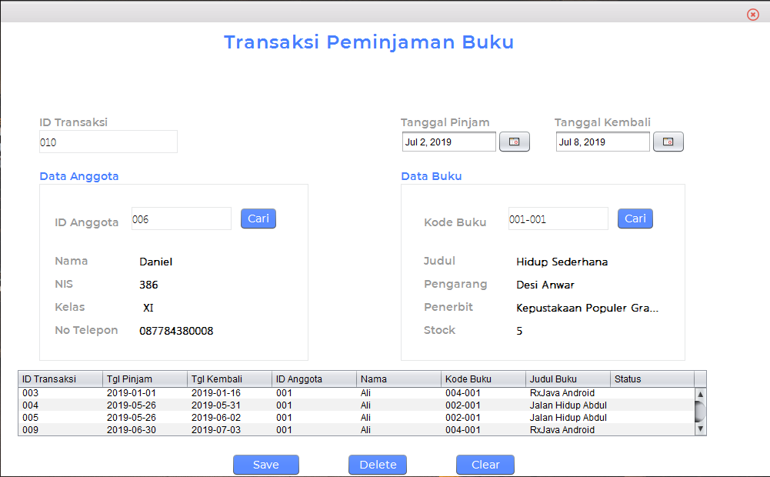

*Tampilan Halaman Transaksi*

Pada halaman transaksi ini juga, kita dapat memeriksa peminjam jika telat mengembalikan buku dari tanggal kembali. Jika peminjam telat mengembalikan buku, makan akan muncul pesan berwarna merah yang menunjukkan peminjam telah telat berapa hari, serta denda yang harus dibayarkan peminjam yang telat.

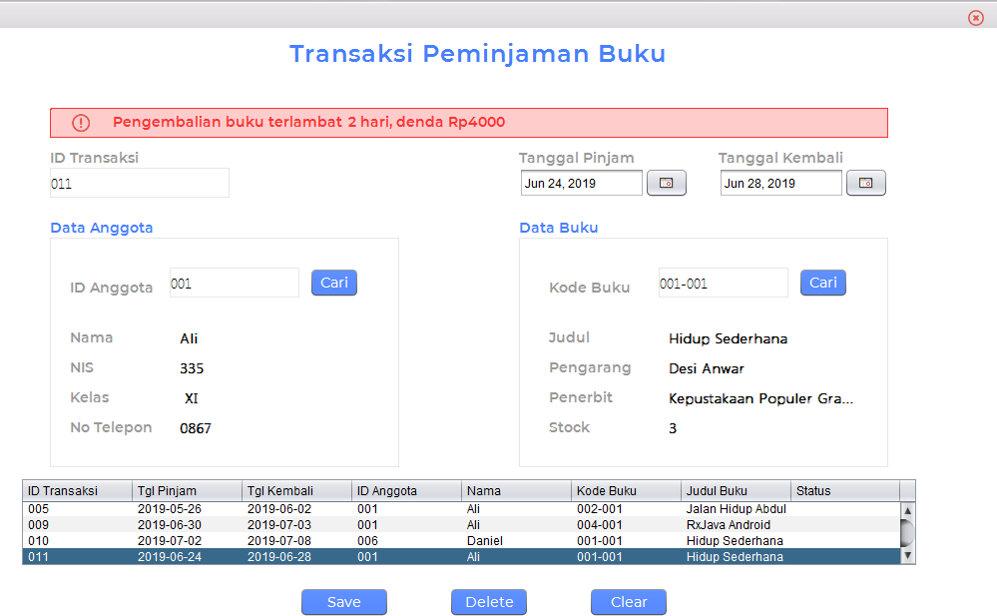

1. **Menu Laporan**

Dalam menu laporan ini berisi laporan data buku dan laporan data anggota perpustakaan yang terdaftar.

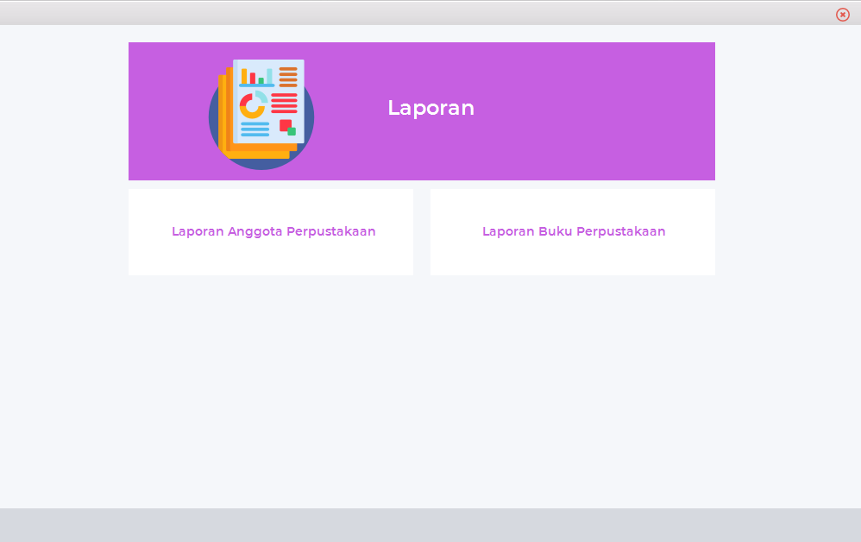

*Tampilan Halaman Laporan*

1. Jika telah selesai menggunakan aplikasi ini, klik icon close berwarna merah di setiap halaman. Maka akan muncul halaman menu utama.
2. Untuk keluar dari aplikasi ini, pilih Exit pada menu bar halaman menu utama. Pilih logout.